Final Project
1. 问题背景：
抑郁症是一种最常见的精神紊乱类疾病，其严重影响到患者的学习、工作和正常社交生活。目前，治疗抑郁症手段主要包括抗抑郁药物和中医针刺。由于抗抑郁症药物治疗往往伴随药物副作用、药物依赖性、依从性差。同时，已有研究表明针刺在治疗抑郁症方面具有显著疗效。本项目是某医院通过针刺治疗抑郁症，并用17-项HAMD量表评估患者抑郁症程度。由于HAMD-17量表需要培训后的专业医生评估，社区医院和乡镇医院医生难以胜任。本项目拟通过脑电信号直接评估抑郁症，不仅更具客观性，而且能克服社区医院或乡镇医院医疗资源不足的问题。

2. 数据描述：
数据集“data_depression.xlsx”包含两个数据表单：“抑郁脑电图”和“针刺效益、前后脑电图”。表单“抑郁症脑电图”字段有姓名、性别、年龄、HAMD评分、以及针刺前脑电节律波幅指数和节律指数。表单“针刺效益、前后脑电图”字段主要有姓名、针刺前脑电指标和针刺后脑电指标。其中，表单“针刺效益、前后脑电图”中患者只是表单“抑郁症脑电图”中患者的一部分。根据17-item HAMD抑郁症评价量表，字段HAMD评分是患者抑郁症程度评价。

脑电导联位置：
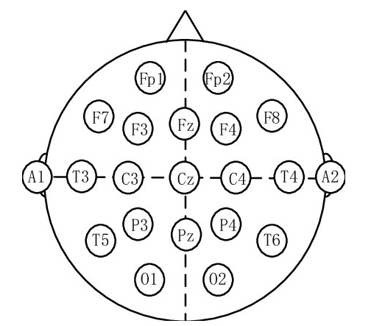

3. 抑郁症评价：
当HAMD-17量表评分<=17分时，正常。
当HAMD-17量表评分>17分时，抑郁症。

4. 项目任务：
（1）分类问题：根据脑电指标直接评估患者是否抑郁。
（2）拟合问题：根据脑电指标直接拟合HAMD-17分值。

5. 项目要求:
项目报告和源码请提交至励儒云
- 项目按小组进行分工合作完成，需注明每个小组成员的具体工作任务
- 使用数据挖掘课程中讲授的算法（或其他先进的方法）1-2种对脑电进行抑郁症建模
- 使用交叉验证对模型进行性能评估
- 项目报告至少涵盖摘要、引言、方法、实验结果、讨论、总结和参考文献。撰写语言使用英文尤佳。
- 项目工作以PPT的形式进行汇报，每个小组汇报时间为7分钟

